决胜2015中考化学压轴题全揭秘之预测题
专题11物质成分的推断
物质成分的推断一般会结合探究题进行。主要涉及相关离子的检验方法。解题时要注意：
1、在进行猜想时一定要分析好所提出（或给出）的问题的可能性，或者根据已知的猜想，并结合后面的事实验证中的部分提示，进行科学正确的猜想。
2、在进行实验验证时一定要结合猜想、相关物质的性质知识制定好探究、实验计划或者方案，并进行科学合理地探究、实验，分析、收集证据；还要注意事实验证可以通过实验观察、逻辑推理等等多种手段来完成；实验结论的获得要有依据，不能凭空猜测或臆造。
3、设计实验时，应先确定实验的目的；然后根据实验中相关物质的性质预设实验步骤和可能出现的现象。
预测题：
1．某化学兴趣小组在实验室做了两个实验：
实验一、向氢氧化钠溶液中硫酸铜溶液；
实验二、向氢氧化钠溶液中硫酸溶液；
（1）实验一中发生反应的化学方程式为 ．
（2）两个实验结束后，甲同学将两支试管中的物质同时加入一纯净的烧杯中，混合后，观察到烧杯中有蓝色沉淀．同学们将烧杯内的物质过滤，对所得滤液中溶质的成分进行探究．
【猜想】
猜想1：滤液中的溶质是Na₂SO₄、CuSO₄；
猜想2：滤液中的溶质是Na₂SO₄、NaOH；
猜想3：滤液中的溶质是Na₂SO₄、CuSO₄、H₂SO₄；
【讨论】1、你认为猜想 一定不合理．理由是 ．
2、若猜想1正确，滤液呈 色。
你的猜想：滤液中的溶质为：
【实验】如猜想2，设计实验并完成下表的方案．
实验步骤 | 预想的实验现象 | 实验结论
取少量滤液与试管中，滴入 |  | 猜想2正确
2．有一包白色固体样品，可能是碳酸钠、硫酸钡、氢氧化钠、氯化钡中的一种或几种。为探究其成分，小燕老师取用一定量样品，加足量水溶解，过滤得到白色沉淀甲和无色滤液乙。
写出上述操作中可能发生反应的化学方程式： 。
过滤时用到玻璃棒，玻璃棒的作用是 。
【探究活动一】 奋进小组探究白色沉淀甲的成分。
实验操作 | 实验现象 | 结论
取白色沉淀甲，滴加足量的稀硝酸 | 沉淀部分消失 | 白色沉淀甲中一定含有
【探究活动二】 智慧小组探究白色固体样品中可能含有 ，设计了如下实验。
实验操作[来源:Zxxk.Com] |  | 实验现象 | 结论
实验Ⅰ | 取适量无色滤液乙，加入碳酸钠溶液 | 无明显现象 | 无色滤液乙中一定不含 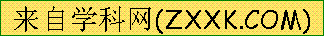
实验Ⅱ[来源:Z。xx。k.Com][来源:学。科。网][来源:学科网ZXXK] | 步骤①：取适量无色滤液乙，加入过量的 溶液，过滤[来源:学科网ZXXK] | 生成白色沉淀[来源:学科网] | 原白色固体样品中一定存在该物质
实验Ⅱ[来源:Z。xx。k.Com][来源:学。科。网][来源:学科网ZXXK] | 步骤②：取步骤①中的滤液，滴加 溶液 |  | 原白色固体样品中一定存在该物质
【反思】 实验Ⅱ中步骤①加入过量试剂的目的是 。
【结论】 通过两个小组的共同探究，得出了原白色固体样品含有的成分。
3．氢氧化钠与硫酸的反应无明显现象，某化学兴趣小组为证明氢氧化钠与硫酸发生了化学反应，进行了如下的实验探究．
【实验探究】
小倩在试管中加入约2ml稀氢氧化钠溶液，滴入2滴酚酞溶液，振荡，溶液变为红色．然后向该试管中倒入稀硫酸观察到溶液由红色变为无色，证明氢氧化钠与硫酸发生了反应该反应的化学方程式为 ．
【改进实验】
小娜使用与小倩相同的试剂，通过改进上述实验中某一步的操作方法，不但证明氢氧化钠与硫酸发生了反应，还能验证二者恰好完全反应．小娜改进的实验操作中关键的一点是 ．
【反思评价】
小霞提出也可以使用紫色石蕊溶液代替无色酚酞溶液进行上述实验．你认为 （填“酚酞溶液”或“石蕊溶液”）更适合用于验证二者恰好完全反应，你的理由是 ．
【拓展延伸】
不是所有的碱与硫酸反应都无明显现象，例如 （填一种碱）与硫酸反应就有明显的实验现象．
4．某研究性学习小组在研究家乡的水资源的污染和保护时，对本镇的合成氨厂旁边的井水进行检测：取井水样品进行加热或加入碱性洗衣粉振荡时，明显闻到从水里散发出一股与氨厂附近相似的刺激性气味。该研究性学习小组决定对井水进行探究：
【作出猜想】联想到所学的化学知识，小东猜想可能是氨厂排出的废水污染了井水。他猜想的依据是 。
【表达交流】请你根据上述信息帮助小东归纳合成氨厂排出污染物的化学性质：（1） ；（2） 。
【设计实验】为了验证猜想，小方设计了如下实验方案：
（1）从合成氨厂取来碳酸氢氨作为样品；（2）取适量样品放入玻璃杯中，加入井水充分溶解。将所得溶液分为2份；（3）一份加入碱性洗衣粉，搅拌后闻气味；另一份加热后闻气味。
【反思评价】小东的实验方案存在着问题，你认为应怎样改进？ 。
【获得结论】小东通过改进后的实验，确认是氨厂排出的废水污染了井水。
【探究启示】若村民还需饮用该井水，请你提出一条简便的处理方法： 。
5．实验室有一瓶保管不当的试剂（如图），其残缺的标签中只剩下“Na”和“10%”字样。已知它是无色液体，是初中化学常用的试剂。小强和小华同学很感兴趣，决定对其成分进行探究：
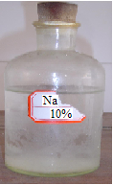
【提出问题】这瓶试剂可能是什么溶液呢？
【交流讨论】根据受损标签的情况判断，这瓶试剂不可能是 ▲ 。
A．酸 B．碱 C．盐
【查阅资料】
Ⅰ.初中化学常见的含钠化合物有NaCl、NaOH、Na₂CO₃、NaHCO₃。
Ⅱ. Na₂CO₃和NaHCO₃溶液都呈碱性。
Ⅲ.测定室温（20℃）时，四种物质的溶解度的数据如下:
物质 | NaCl | NaOH | Na₂CO₃ | NaHCO₃
溶解度/g | 36 | 109 | 215 | 9.6
【得出结论】小华根据试剂瓶标注的溶质质量分数10%和上表中的溶解度的数据判断，
这瓶试剂不可能是 ▲ 。
【作出猜想】①可能是 ▲ 溶液；②可能是Na₂CO₃溶液；③可能是NaCl。
【设计并实验】
（1）小强用洁净的玻璃棒蘸取该溶液滴在pH试纸上，测得pH>7，这瓶试剂不可能是▲ 。
（2）小强为了检验该溶液是NaOH溶液还是Na₂CO₃溶液，他又进行了如下实验：
操作步骤 | 实验现象 | 结论及化学方程式
取样于试管中，  滴加氢氧化钙溶液 | ▲ | 猜想②正确  相关的化学方程式 ▲

6．已知NaOH容易与空气中的CO₂作用而变质。小军同学在实验室发现一瓶敞口放置的NaOH固体后,设计方案,对这瓶NaOH固体变质情况进行了如下实验探究:
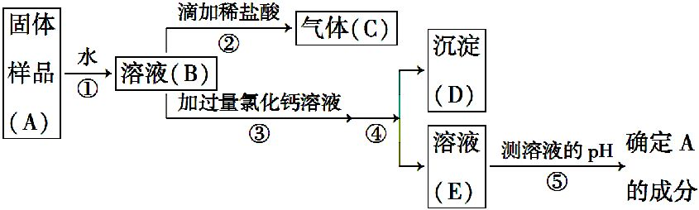
回答下列问题:
1)上述实验操作的名称分别是操作① ,④ 。
2)根据上述实验,可以确定该固体 变质(选填“已”或“未”)。
3)步骤③中加过量氯化钙溶液的目的是 。
4)若测得E的pH=7,则A的成分 ,
若测得E的pH>7,则A的成分 。
7.某固体混合物，已知该混合物中可能含有Na₂CO₃、NH₄Cl、NH₄NO₃、CuSO₄、NaOH五种物质中的两种或多种。按照下图进行实验，出现的现象如图中所述（设过程中所有发生的反应都恰好完全反应）。
固体混合物
（一定量）
气体A
溶液B
溶液C
气体D
③适量硝酸银溶液，过滤
溶液E
沉淀F
②适量
稀盐酸
①加入足量的水，充分溶解
紫色石蕊试液
试液变蓝
试根据实验过程和发生的现象填写以下空白：
（1）气体A的化学式为_____________，该气体具有_______________气味；
（2）溶液B中的金属阳离子为 ；
（3）过程③发生的有关反应的化学方程式为 ；
（4）根据上述实验现象推测，该混合物中一定没有的物质是 （写化学式） ，判断的理由为____________________________________________________________；
（5）仅根据上述实验现象，还不能确定混合物中含有的物质是 （写化学式）。
8．某实验小组将制作皮蛋的原料生石灰、纯碱和食盐放入水中，充分反应后过滤，得到澄清溶液，小亮等几位同学对溶液的成分进行了探究。
【提出问题】溶液中有哪些溶质？
【猜想】以下是三位同学的分析与猜想：
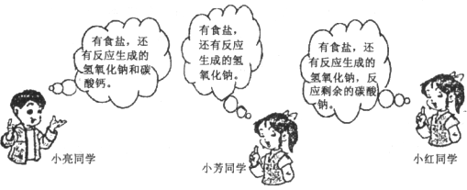
有可能剩余另一种反应物，所以你认为溶液中溶质还可能是_________________。
【讨论】你认为小亮、小芳、小红三位同学中谁的猜想不合理，请说明理由。
__________________________________。
【实验设计】设计实验证明猜想正确。
实验操作  （在短线上填所加试剂的名称） | 预测的现象 | 发生的所有反应的  化学方程式 | 实验结论
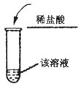 |  |  | 小红同学的猜想正确
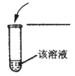[ |  |  | 你的猜想正确
【实验分析】小红同学实验中出现了与自己预测的实验现象不一致的情况：她取适量的澄清溶液于试管中，滴入几滴稀盐酸，结果没有气泡产生，于是得出自己的猜想不成立的结论，你是否同意她的判断，请说明理由。
___________________________________________________。
9．某化学兴趣小组在做完制取二氧化碳的实验后（用石灰石和稀盐酸制取），对反应后反应器内的剩余溶液的溶质成分产生了兴趣，他们继续进行了以下实验探究。
【分析推断】根据制取二氧化碳的反应原理，可以确定剩余溶液中一定含有氯化钙。但其中是否含有氯化氢需要通过实验来证明。若剩余溶液显酸性（含有H⁺），说明含有氯化氢。
【查阅资料】碳酸钙不溶于水，氢氧化钙微溶于水，氯化钙溶液呈中性。
【实验过程】将剩余的溶液倒入烧杯中，微热后冷却到室温。请设计三种实验方案，用三种不同类别的物质检验烧杯中的溶液是否含有氯化氢，并根据实验过程完成下表需填写的内容。
 | 实验操作 | 实验现象 | 实验结论
方案一 | 取烧杯中溶液少许于试管中，向其中滴加2至3滴紫色石蕊试液 |  | 溶液显酸性（含有H⁺）；溶质中有氯化氢。
方案二 |  | 有气泡产生 | 溶液显酸性（含有H⁺）；溶质中有氯化氢。
方案三 |  |  | 溶液显酸性（含有H⁺）；溶质中有氯化氢。
【拓展提高】若要从剩余溶液中得到尽可能多的纯净的氯化钙固体，同学们认为可以向剩余溶液中加入稍过量的____________（填化学式），经____________、蒸发等操作后即可完成。
10．某无土栽培营养液的配方中可能含有氯化钾、硫酸铵、碳酸氢氨中的一种或几种物质，为确定配方的成分，化学兴趣小组的同学开展了以下探究活动：
（1）【实验探究一】取少量固体样品在研体中与熟石灰混合研磨，有刺激性气味的气体产生，该气体能使湿润的红色石蕊试纸变 色，写出可能发生该反应的一个化学方程式 。
（2）【实验探究二】另取少量固体样品溶于水得到溶液A，按下图所示进行实验，现象如图所述（设发生的反应都恰好完全进行）．请你回答下列问题：
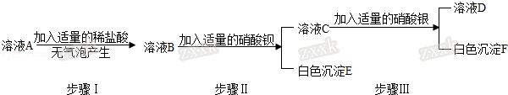
①白色沉淀E是 。
②小明认为由实验探究二可以确定该化肥中一定含有氯化钾和硫酸铵，一定没有碳酸氢铵。小强认为这个结论不正确，他的理由 。为了使小明的结论正确，小强对上述实验进行了改动，他的做法是 。

